一种基于改进3D扩散策略的无人机航迹规划方法
技术领域
本发明属于无人机自主控制与人工智能技术领域，具体涉及一种基于改进的3D扩散策略（Improved 3D Diffusion Policy, iDP3）和强化学习相结合的无人机航迹规划方法。

背景技术
随着无人机在物流配送、设施巡检、应急救援等领域的应用日益广泛，其作业场景已从开阔高空环境拓展至充斥建筑物、林木及动态障碍物的复杂低空环境。在此类环境下，无人机必须具备在未知或动态场景中实时生成安全、高效、无碰撞航迹的能力。
近年来，基于机器学习的规划算法特别是深度强化学习方法得到了快速发展。这类方法通过无人机与环境的交互学习最优策略，能够适应未知环境。然而，单纯的强化学习方法存在样本效率低、训练过程不稳定、难以处理多模态决策问题等缺陷，扩散模型因其在生成高维、多模态数据上的卓越能力而受到关注。现有研究如Flight Diffusion、Drone Diffusion等将扩散模型引入无人机领域，但是通常并不是直接作为航迹规划器用于无人机的航迹规划。以Diffusion Policy为代表的工作将其应用于机器人动作生成，通过学习专家示范数据的分布，能够直接从观测生成轨迹，相比传统方法具有更好的泛化性与适应性。然而，将扩散模型直接应用于无人机自主避障航迹规划仍面临诸多挑战：
（1）扩散模型存在模式覆盖问题，预测分布会同时横跨多个合法避障模式，导致生成的轨迹不稳定甚至出现安全隐患；
（2）现有方法难以将避障安全约束有效融入扩散模型的生成过程，往往需要在推理后进行轨迹修正，破坏了轨迹的完整性和最优性；
（3）扩散模型的推理速度较慢，通常需要数十步甚至上百步采样，难以满足无人机高速飞行的实时性要求；
因此，亟需一种能够系统性解决上述问题的基于扩散模型的无人机自主避障航迹规划方法，在复杂环境下实现高效、安全、实时的航迹生成，满足无人机实际应用需求。
发明内容
本发明旨在克服现有技术的不足，将扩散模型迁移至无人机航迹生成领域，针对无人机运动任务的特点对网络结构与训练流程进行系统性改进，构建能够适应随机障碍物环境的实时航迹规划方法。
为实现上述目的，本公开采用以下技术方案：
在离线训练阶段，构建并训练基于iDP3的航迹规划模型，使其能直接输出满足运动学约束的无碰撞航迹。首先利用传统规划器（如EGO-Planner）在多种复杂障碍场景下采集专家演示数据，并进行数据增强以提升样本多样性与场景覆盖度。在此基础上构建iDP3模型，将以下三项核心技术融入扩散策略框架：（a）CAE点云编码器，将原始高维点云压缩为紧凑隐式表征；（b）Anchor机制，通过聚类专家轨迹提供几何先验，将扩散搜索空间约束至选定锚点附近的局部区域，稳定生成过程并抑制跨模式行为抖动；（c）截断扩散，在保证生成质量的前提下大幅减少去噪步数、加速推理。同时，在策略学习过程中嵌入安全引导模块，通过可微分碰撞代价函数引导模型学习障碍物距离约束与运动学限制，使生成的航迹天然满足物理可行性与鲁棒避障要求，无需后处理修正。
在策略优化阶段，使用强化学习对所述航迹规划策略模型进行微调，采用改进的 DPPO（Distributed Proximal Policy Optimization）算法，通过按锚点分组计算优势函数并组内独立归一化，避免跨锚点策略（如左绕障和右绕障）在优势估计时的相互干扰导致的模式坍缩，在保留多模态决策能力的同时提升闭环性能。
在线规划阶段，利用训练好的航迹规划策略模型进行实时航迹生成，具体步骤如下。第一，状态感知与编码：获取无人机当前时刻的自身状态、局部点云及目标点位置，将多模态感知数据融合为统一的状态表征，输入模型。第二，轨迹生成：模型以当前状态表征为条件、以目标点为引导，预测最优锚点，并以该锚点叠加小幅噪声初始化待去噪轨迹，通过截断扩散去噪过程迭代生成平滑、安全且动态可行的航迹序列。第三，安全约束嵌入：在去噪的每一步中注入基于点云的安全梯度，与无分类器引导（CFG）组合，确保输出轨迹满足物理可行性并具备鲁棒的避障能力。最终，该流水线以高频率、低延迟输出局部航迹指令，驱动机载自主飞行。
进一步地，所述CAE点云编码器将机体坐标系下的4096×6维原始点云（xyz坐标及特征通道）压缩为紧凑的全局特征向量。该编码器轻量高效，通过多层感知机（MLP）逐点处理后经全局池化聚合，输出对点云密度与排序不敏感的全局特征，其输出与状态编码器输出拼接后作为扩散模型的条件输入。
进一步地，所述Anchor机制通过聚类专家示范轨迹得到代表性锚点，每个锚点对应一种典型的避障行为模式（如左绕、右绕、上绕、下绕、直飞等）。在采样阶段，模型首先根据观测选择最优锚点，然后在该锚点对应的单模态子空间内进行扩散生成。该机制将扩散去噪的搜索空间从整个轨迹空间限制为选定锚点附近的局部空间，大幅降低去噪难度并抑制跨模式行为抖动。
进一步地，所述截断扩散从选定的锚点轨迹出发，施加小幅噪声（约为完全噪声幅度的10%），然后执行有限步DDIM去噪，逐步精化轨迹。每步去噪中，同时施加无分类器引导（CFG）与安全梯度引导。
进一步地，所述CFG模块通过同时计算有条件噪声预测（输入含目标信息）与无条件噪声预测（目标置零），利用外推插值公式放大目标引导效应，驱使生成轨迹向目标点收敛。其中引导强度λ固定为1.5。
进一步地，所述安全引导模块由训练时碰撞辅助损失与推理时安全梯度引导两部分协同构成。训练阶段，将可微分的碰撞代价函数嵌入扩散模型训练目标，提供基线安全偏差，组合损失函数为：
${\text{L}}_{\text{total}}\text{=}{\text{L}}_{\text{diffusion}}\text{+}{\text{λ}}_{\text{anc}\text{h}\text{or}}\text{×}{\text{L}}_{\text{anc}\text{h}\text{or}}\text{+}{\text{λ}}_{\text{col}}\text{×}{\text{L}}_{\text{collision}}$；
其中${\text{λ}}_{\text{anc}\text{h}\text{or}}$=0.5、${\text{λ}}_{\text{col}}$∈[0.05, 1.0]（通过参数扫描确定最优值）、${\text{L}}_{\text{collision}}$为可微分的碰撞代价函数。推理阶段，在去噪过程中以余弦调度加权方式，将基于点云的安全梯度注入噪声预测，获得与CFG组合后的最终噪声预测，提供部署时的安全余量补强。其注入公式为：
$${\text{ε̃}}_{\text{j}}\text{ = }{\text{ε}}_{\text{cfg}}\text{(}{\text{x}}_{\text{j}}\text{) + }\sqrt{\text{(1−}{\text{ᾱ}}_{\text{j}}\text{)}}\text{ × }{\text{s}}_{\text{safe}}\text{ × }{\text{α}}_{\text{j}}\text{ × }{\text{∇}}_{{\text{x}}_{\text{j}}}{\text{L}}_{\text{collision}}\text{；}$$
其中${\text{L}}_{\text{collision}}$为与训练时相同的碰撞代价函数，${\text{α}}_{\text{j}}$为余弦调度系数。余弦调度公式如下：
$${\text{α}}_{\text{j}}\text{ = cos²(}\frac{\text{π×(}{\text{j}}_{\text{idx}}\text{−2)}}{\text{4}}\text{)}$$
由余弦调度公式可知，在扩散计算早期(α≈0)保留锚点方向选择，中期(α从0.5升至1再降)逐步增强安全修正，将轨迹推离障碍物，晚期(α≈0)退出引导，保留轨迹精细结构，避免抖动。
进一步地，所述改进DPPO算法以基于扩散策略的策略优化（DPPO）算法为基础，结合本发明的Anchor机制进行专门改进。强化学习微调使模型获得面对分布外（OOD）状态时的恢复能力，同时通过设计奖励函数进一步强化自主避障能力。本发明改进的核心是组内优势归一化：对每个锚点组g，收集属于该组的所有经验步的原始优势值，在该组内部独立执行归一化，归一化公式如下：
$${\hat{\text{A}}}_{\text{g}}\text{=}\frac{{\text{A}}_{\text{g}}\text{−}{\text{μ}}_{\text{g}}}{{\text{σ}}_{\text{g}}\text{+ϵ}}$$
其中，${\text{A}}_{\text{g}}$是属于锚点组g的所有经验原始优势值，${\text{μ}}_{\text{g}}$和${\text{σ}}_{\text{g}}$分别为组内均值与标准差。与原始DPPO的全局优势归一化相比，组内归一化消除了不同避障模式之间优势尺度的差异，从而在强化学习微调过程中保持预训练获得的17种多模态避障行为，防止策略逐渐退化至单一模式。

本发明的有益之处是：
- 本发明将条件扩散模型引入无人机自主避障轨迹规划领域，针对扩散模型计算开销大、难以满足在线实时性要求的问题，提出了一套从数据增强、多阶段渐进训练到高效轻量化推理部署的完整方法链路，充分利用了扩散模型对感知噪声与环境动态变化的天然鲁棒性，弥补了传统确定性方法在行为多样性与不确定性处理方面的不足。
- 基于锚点扩散策略，定义了17种锚点分别对应左绕、右绕、上绕、下绕、直飞等多种避障行为模式。通过锚点分类器自动选取当前最优避障模式，确定基础避障方向，再由扩散模型结合环境信息对轨迹进行精细修正，实现了灵活的多模态避障行为，并能有效泛化至陌生环境。
- 本发明采用以无人机自身为中心的三维视觉表征，以自我中心点云（egocentric point cloud）为感知输入，将目标向量表达在机体坐标系下。利用机体坐标系下目标向量与点云对世界旋转的不变性，实现了旋转增强的简洁实施，符合第一视角操控的观察习惯，同时消除了传统方法对相机标定与点云分割等先决条件的依赖。

附图说明
为了更清楚地说明本发明实施例中的技术方案，下面将对实施例描述中所需要使用的附图作简要介绍。显而易见地，下面描述中的附图仅是本发明的一些实施例，对于本领域普通技术人员而言，在不付出创造性劳动的前提下，还可以根据这些附图获得其他附图。
图1是仿真环境图
图2是本发明提供的一种基于改进3D扩散策略的无人机航迹规划方法的总体技术流程图
图3是本发明提供的一种基于改进3D扩散策略的无人机航迹规划方法训练阶段流程图
图4是本发明提供的一种基于改进3D扩散策略的无人机航迹规划方法推理部署流程图

具体实施方式
下面将结合本发明实施例中的附图，对本发明实施例中的技术方案进行清楚、完整地描述。基于本发明中的实施例，本领域普通技术人员在没有做出创造性劳动前提下所获得的所有其他实施例，都属于本发明保护的范围。
本实施例在Gazebo仿真环境中部署基于PX4飞控的F450四旋翼飞行器，使用深度相机传感器采集点云，用于验证本发明提出的航迹规划方法的可行性，仿真环境如图1所示。如图2所示，本发明提出的基于改进3D扩散策略的无人机航迹规划方法，主要由数据准备、多阶段训练和推理部署三个主要环节组成，以下予以详细介绍。
数据准备阶段通过数据搜集、数据预处理和锚点库构建三个流程为扩散模型和anchor分类器的预训练做数据准备。
数据搜集通过规划器（如EGO Planner）在仿真环境中执行避障飞行任务，采集包含点云观测、无人机状态、控制动作和目标点信息的完整轨迹数据。作为专家轨迹数据用于模型预训练。每条轨迹都包含一下信息：
4096个body-frame点云 $P_{body}∈ℝ^{4096×3}$；
9维状态$s_{t}={[x,y,z,g_{x},g_{y},g_{z},d,sinψ,cosψ]}^{T};$
11维动作$a_{t}=[∆x,∆y,∆z,v_{x},v_{y},v_{z},a_{x},a_{y},a_{z},∆ψ,\dot{ψ}];$
其中，$g_{x},g_{y},g_{z}$表示目标点在机体坐标系下的坐标，d表示当前时刻无人机距离目标点的距离，$ψ$表示无人机当前的偏航角，使用正余弦组合表示用于消除角度周期性带来的数值不连续。本发明采用位置增量与偏航增量而非绝对位置与姿态角，可有效消除坐标长期漂移的影响，压缩网络输出值域范围，使扩散模型学习到更稳定的增量分布，更符合以自我为中心的表达范式。
数据预处理，根据搜集的数据计算每个维度数据的均值和标准差，存储为归一化器（Normalizer）。归一化采用高斯模式（Gaussian mode），确保非对称分布通道（如高度方向的位移增量）不被引入系统性偏差。同时对每个训练样本实施数据增强，包括：（a）点云随机丢弃，以概率$p_{drop}\sim U(0,0.3)$随机丢弃部分点，保留$N_{keep}=[(1−p_{drop})∙4096]$个点；（b）高斯扰动，对每个点$q∈P_{body}$高斯噪声（标准差0.02m）及距离相关噪声（标准差0.001×depth，上限0.03m）；（c）绕Z轴随机旋转，同步旋转状态中的世界位置、偏航角及动作的世界系分量，保持机体坐标系分量（目标向量、点云）不变。
锚点库构建，对训练集中所有动作轨迹执行K-Means聚类（K=16），提取16条代表性锚点轨迹，外加1条静态悬停锚点（全零动作），构成K+1=17条锚点的锚点库。聚类距离度量基于轨迹间的L2距离，K-Means聚类目标函数如下：
$$\min_{\left\{c_{k}\right\}}{\sum_{i=1}^{N}{\min_{k}{{\left\|τ_{i}−a_{k}\right\|}_{2}^{2}}}；}$$
其中N表示训练集中所有动作片段的总数，$a_{k}∈ℝ^{32}$为第k个簇的中心（即锚点轨迹），$‖⋅‖$表示欧几里得范数（L2距离）。
如图3所示，本实施例通过基线扩散策略训练，锚点分类器训练，联合微调，、强化学习微调四个阶段训练模型，避免同时训练锚点分类器和扩散模型互相产生干扰。
第一阶段是基线扩散策略训练，此阶段不涉及锚点机制、CFG或碰撞损失。扩散策略训练是基于iDP3的骨干网络，使用标准扩散损失进行训练。输入机体系坐标系下点云信息(4096×6)和9维状态向量，输出16步未来动作轨迹（11维/步）。使用DDIM噪声调度器进行前向加噪，训练至扩散损失收敛。
前向加噪过程为：从真实样本$x_{0}$出发，按照预定义的噪声调度，经t步加噪得到带噪声样本$x_{t}=\sqrt{{\bar{α}}_{t}}x_{0}+\sqrt{1−{\bar{α}}_{t}}ϵ,ϵ∼N(0,I)$，其中${\bar{α}}_{t}$是累积噪声系数。训练时网络直接预测干净样本${\hat{x}}_{0}$，使用MSE损失函数：
$$ℒ_{diffusion}=E_{x_{0},ϵ,t}\left[‖x_{0}−{\hat{x}}_{0}\left(x_{t},t,c\right)‖_{2}^{2}\right]；$$
其中c为观测条件（点云编码与状态编码的拼接）。采用直接预测$x_{0}$而非预测噪声$ϵ$的方式，可获得更稳定的训练效果（尤其当数据分布集中在零附近时），同时便于后续安全代价的梯度计算，因为$x_{0}$直接对应动作轨迹。
第二阶段是进行锚点分类器的训练，冻结第一阶段训练好的扩散模型，仅训练AnchorHead分类器。分类器为3层多层感知机（MLP），结构为576→256→256→17（输入为576维全局条件特征，输出为17类锚点的概率分布）。使用交叉熵损失函数：
$$ℒ_{anchor}=−\sum_{k=1}^{17}{y_{k}}\log{p_{k}；}$$
其中$p_{k}=softmax{\left(f_{θ}(c)\right)}_{k}=\frac{exp\left(f_{θ}(c)_{k}\right)}{\sum_{j=1}^{17}{exp}\left(f_{θ}(c)_{j}\right)}$为MLP输出的各类别概率，$y_{k}$为分类标签，分类依据由锚点库中与当前动作轨迹最近的锚点索引确定：
$$y=\arg{\min_{k}}{\left\|x_{0}^{action}−a_{k}\right\|}_{2}；$$
该阶段学习率为1e-3，训练30轮，使锚点分类准确率达85%以上，建立"观测→锚点选择"的映射能力。
阶段三主要是进行扩散策略和AnchorHead分类器的联合训练，同时加入安全引导模块以保证输出轨迹的可行性。该阶段使用使用组合损失函数对模型进行微调，组合损失函数是一个包含了含扩散损失、锚点分类损失和碰撞代价损失的组合损失函数，公式如下：
$$L_{total}=L_{diff}+λ_{anchor}L_{anchor}+λ_{col}L_{collision}；$$
其中$λ_{anchor}=0.5$、$λ_{col}∈[0.05, 1.0]$（通过参数扫描确定最优值）。碰撞代价函数$L_{collision}$将避障约束以可微形式嵌入扩散策略的学习过程中，其定义为：
$$ℒ_{collision}=\frac{1}{B}\sum_{b=1}^{B}{\sum_{k=0}^{H−1}{w_{k}⋅c_{k}}}；$$
其中$c_{k}$为第k个轨迹步的单点碰撞代价，通过$d_{safe}$引导模型学习避障距离，通过softplus-hinge函数计算：
$$c_{k}=\frac{1}{β}\log\left(1+exp\left(β\left(d_{safe}−d_{k}\right)\right)\right)；$$
训练时安全距离$d_{safe}=0.75m$，其中$d_{k}$为对每个航迹点${\hat{p}}_{k}$查询其最近的8个世界坐标系下的障碍物点云$q_{k,l}$后，使用KS（Kreisselmeier-Steinhauser）函数计算的平滑可微的近似最小距离，KS函数如下：
$$d_{k}=−\frac{1}{τ}\log{\sum_{l=1}^{K}{exp\left(−τ⋅d_{k,l}\right)}}+\frac{\log{K}}{τ}$$
其中$τ=5.0$用于控制对最小值的近似精度偏差校正项$\frac{\log{8}}{β}$是保证$d_{k}$在有限$β$时接近真实最小距离，航迹点${\hat{p}}_{k}$通过从扩散网络预测的干净动作轨迹中取位置增量分量并执行累积求和，恢复为世界坐标系下的轨迹点序列：
$${\hat{p}}_{k}=p_{0}+\sum_{i=1}^{k}{{\hat{x}}_{0}^{dpos}}[i], k=1,…,H；$$
其中$p_{0}$为当前时刻无人机机在世界坐标系下的位置。此阶段同时引入无分类器引导（CFG）训练，以15%概率将状态中目标向量(3维)及距离(1维)置零，使网络同时学习条件预测与无条件预测。
该阶段训练301轮，验证损失收敛，碰撞损失较第一阶段基线下降不低于50%。第四阶段是通过改进的DDPO算法微调模型，将扩散去噪过程与环境动态共同建模为一个两层马尔可夫决策过程（MDP），定义环境层MDP为$ℳ_{ENV}=\left(S,A,P_{0},P,R\right)$。奖励函数R定义如下：
$$R\left(s_{t},a_{t}\right)=r_{goal}+r_{progress}−λ_{obs}L_{collision}−λ_{smooth}L_{smooth}−λ_{time}；$$
其中$r_{goal}$到达目标奖励（+100）、${r_{progress}=d}_{goal,prev}−d_{goal,now}$为向目标前进的奖励、$L_{collision}$碰撞代价惩罚（权重$λ_{obs}$=10.0）、$L_{smooth}={\left\|a_{t}−a_{t−1}\right\|}^{2}$为动作平滑性惩罚（权重$λ_{smooth}$=1.0）、$λ_{time}$为时间惩罚。各权重通过扫参确定。
本实施例将扩散策略的j步去噪过程单独定义扩展$ℳ_{DP}^{}=\left(\bar{S},\bar{A},{\bar{P}}_{0},\bar{P},\bar{R}\right)$，其中${\bar{s}}_{\bar{t}(t,k)}=\left(s_{t},a_{t}^{k+1}\right)$为扩展的状态空间，${\overline{a}}_{t}^{k+1}$为当前去噪步的带噪动作（当$k=K−1$时，$a_{t}^{K}$为标准高斯噪声），奖励函数$\bar{R}$仅在k=0时为$R\left(s_{t},a_{t}^{0}\right)$。
在$ℳ_{DP}$中，扩散策略定义随机策略${\bar{π}}_{θ}$，其条件分布为高斯似然：
$${\bar{π}}_{θ}\left({\bar{a}}_{\bar{t}(t,k)}∣{\bar{s}}_{\bar{t}(t,k)}\right)=N\left(a_{t}^{k};μ_{k}\left(a_{t}^{k+1},ϵ_{θ}\left(a_{t}^{k+1},s_{t},k+1\right)\right),σ_{k+1}^{2}I\right)；$$
其中$ϵ_{θ}$为去噪网络，$σ_{k+1}^{2}$由噪声调度器确定。由于每一步去噪具有显式对数似然，可直接计算策略梯度并应用PPO算法。
根据改进的DDPO算法，使用PPO裁剪目标来进行策略的更新，策略更新公式如下：
$$ℒ^{PPO}(θ)=E\left[\min\left(r(θ){\hat{A}}^{intra},clip\left(r(θ),1−ϵ,1+ϵ\right){\hat{A}}^{intra}\right)\right]；$$
其中$r(θ)=\frac{{\bar{π}}_{θ}}{{\bar{π}}_{θ_{old}}}$，裁剪率$ϵ$=0.1，${\hat{A}}^{intra}$就是通过组内优势归一化得到。算法微调时仅更新去噪网络最后3步参数。冻结点云编码器、AnchorHead 及去噪网络的前47步。
通过多阶段的训练，获得的航迹规划策略具备多模态避障能力的同时，具备面对复杂环境的高成功率和强鲁棒性。
在部署推理阶段，本实施在如图1所示的gazebo仿真环境中进行实验。如图4所示，本实施例采用滚动时域重规划策略，每个规划周期执行以下步骤：机载传感器（深度相机或激光雷达）采集当前帧点云，飞控提供里程计信息（位置、速度、姿态），目标点由地面站预设。将原始点云从传感器坐标系转换至机体坐标系，并与9维状态向量拼接构成观测。Point Net编码器将4096个点云编码为128维全局特征，再与状态嵌入拼接为576维条件特征。锚点分类器根据该条件特征从17个锚点中选出最优锚点，对应当前最合适的避障行为模式。对选中的锚点轨迹施加前向噪声，然后执行5步DDIM去噪。每步更新前，先预测无分类器引导组合的噪声：${\text{ε}}_{cfg}\text{=}{\text{ε}}_{cond}\text{+}\text{λ}\text{×}\text{(}{\text{ε}}_{\text{cond}}\text{−}{\text{ε}}_{\text{uncond}}\text{)}$；接着预测世界坐标系下的路径点，对每个路径点查询邻近点云，计算碰撞检测代理函数关于当前轨迹的梯度，并将该安全梯度注入到${\text{ε}}_{cfg}$中，再经过L2梯度裁剪后执行DDIM更新。将去噪结果反归一化得到生成的动作空间，并对其进行Z轴与偏航的安全限位。将输出的相对动作累加为绝对路径点，仅取前2步（对应约0.6秒，即3.3Hz的重规划频率）作为控制指令发布。对控制指令以50Hz的频率进行线性插值平滑，由PX4Ctrl执行PID加前馈跟踪。若检测到目标到达（水平距离$d<0.5m$），则任务完成；否则立即触发下一轮重规划，形成闭环。
该重规划策略平衡了规划前瞻性与实时响应能力，确保无人机能够对突发障碍及时做出反应。
在上述实施例中，本发明方法实现了，单次推理时延中位数≤0.3s，闭环成功率较未使用安全引导的基线提升≥15个百分点，末段（距目标<2m）自动减速（${raw}_{dpos}$ ≤0.15m），飞行过程无碰撞，每步偏航抖动≤30°且累积≤180°。
以上所述仅为本发明的一种实施方法，并不用于限制本发明。对于本领域的技术人员来说，本发明可以有各种更改和变化。凡在本发明的精神和原则之内，所作的任何修改、等同替换、改进等，均应包含在本发明的保护范围之内。

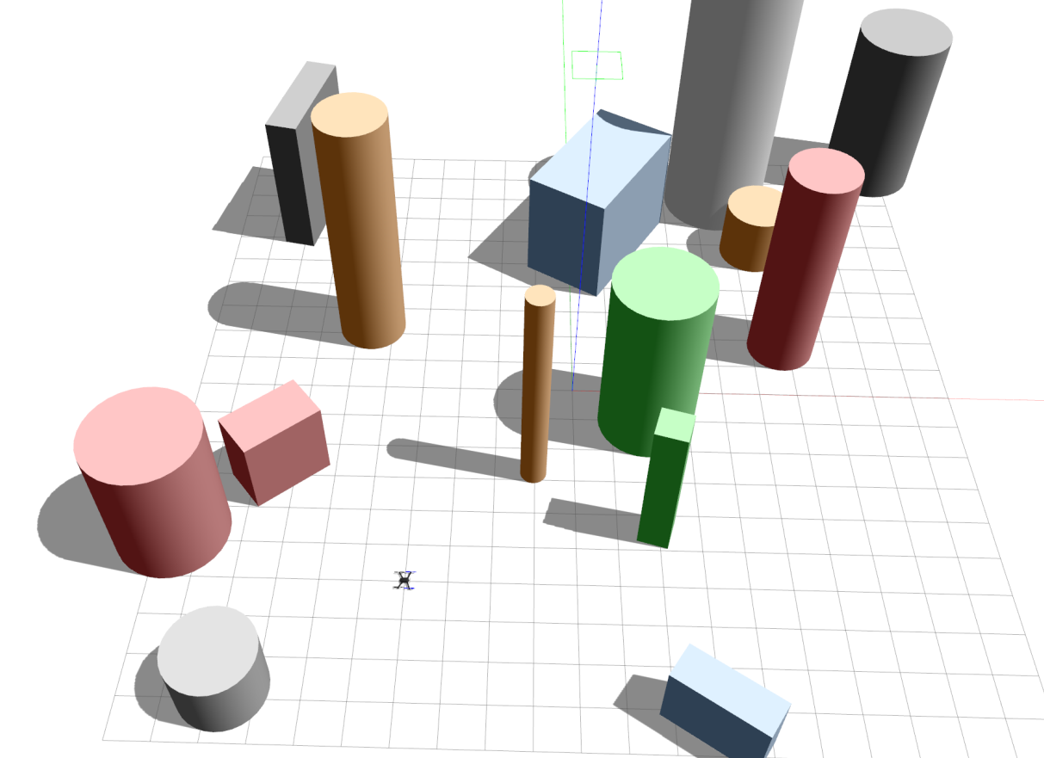
图1
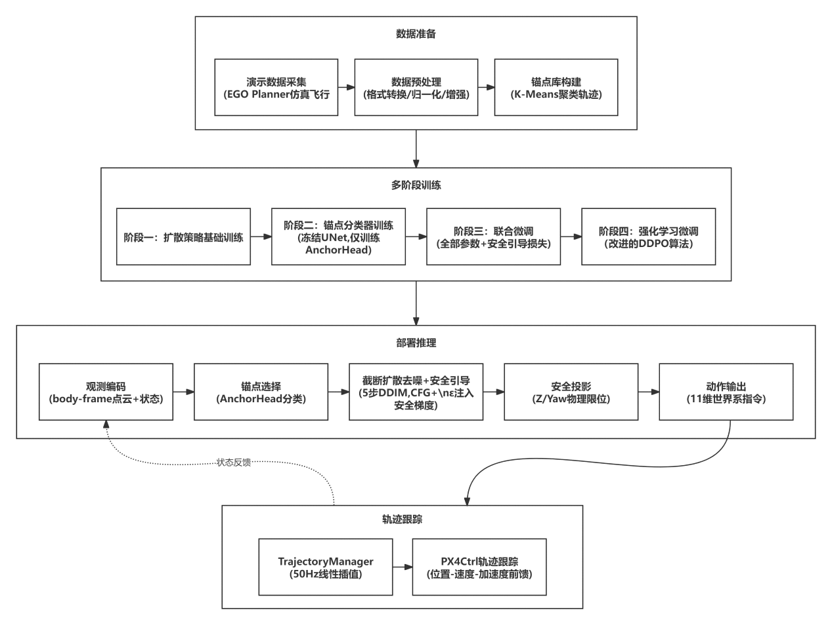
图2
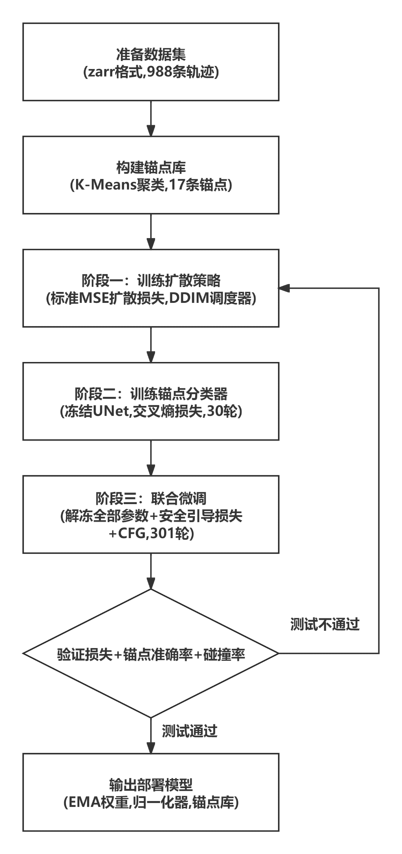
图3
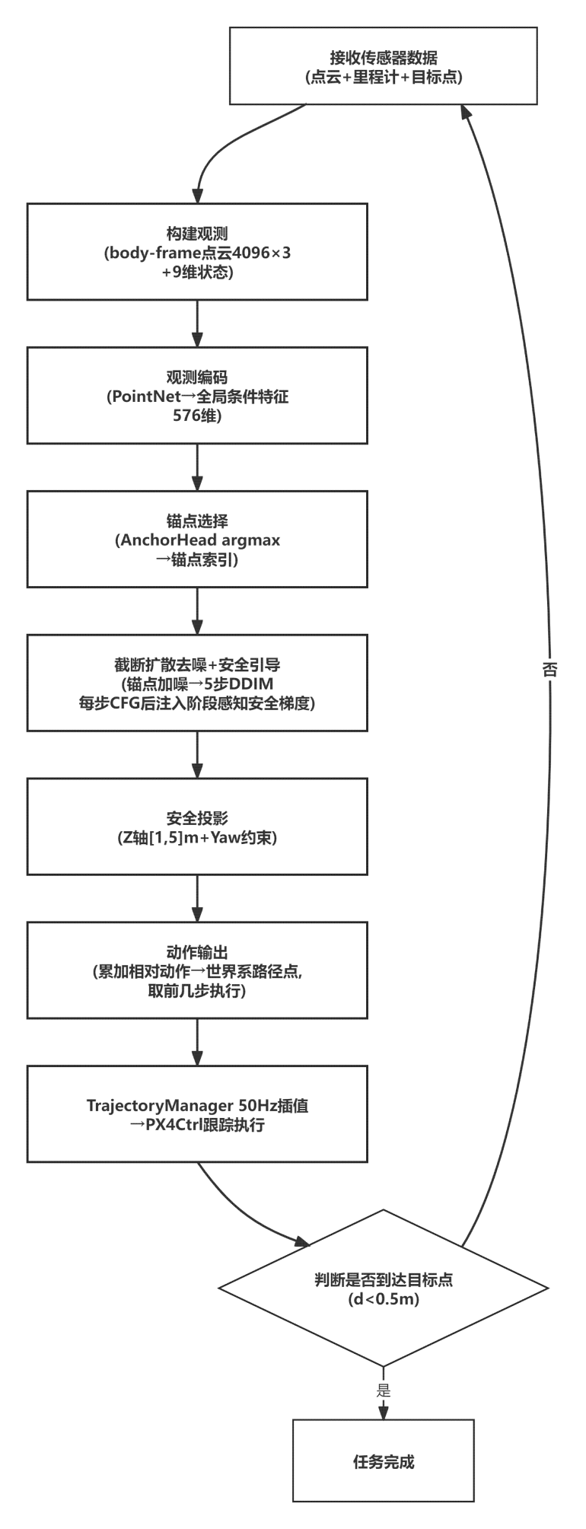
图4

